Уважаемые студенты!

- Ход работы
Вам необходимо выполнить указанные ниже задания, работая в веб-приложении«JupyterNotebook», сохраняя скриншоты кодов в программе«Microsoft Word».

- Методические указания
JupyterNotebook - это веб-приложение с открытым исходным кодом, которое можно использовать для создания и обмена документами, содержащими живой код, уравнения, визуализации и текст. Название Jupyter происходит от основных поддерживаемых языков программирования, которые он поддерживает: Julia, Python и R.
Выполненные задания по програмиированию в среде JupyterNotebookнеобходимо оформить в виде отчета – отдельного файла cназванием:
«И_ №группы_ Фамилия_Python_П№9-10»
Сохраняем выполненные задания с допустимыми расширениями для файлов: .docx, .dox.
Отчёт состоит из элементов:

1. Титульный лист

2. Содержание

3. Скриншоты кодов

4. Список использованных источников

Задание 6

Тема 1. Введение в Python. Ввод/вывод данных

Компьютерная программа- список операторов (команд, инструкций) и специальных символов для компьютера. Команды могут быть любыми, например:
- ввести информацию с клавиатуры;
- произвести арифметические вычисления (+, −, *, /);
- вывести информацию на экран,
- другие операции.
Язык программирования- набор определенных правил (семантика и синтаксис искусственного языка), по которым компьютер выполняет команды.
Программный код - текст программы на языке программирования.
Языки программирования бывают компилируемые и интерпретируемые.
Если программа написана на компилируемом языке (C, C++, Pascal), перед её выполнением специальная программакомпилятор проводит проверку на наличие синтаксических ошибок, затемсоздается машинный код.
Если программа написана на интерпретируемом языке (Python, PHP, Ruby), специальная программаинтерпретатор построчно анализирует код и выполняет каждую отдельную команду.
Существуют языки программирования, которые совмещают оба подхода (C#, Java). В таких языках код исходной программы сначала компилируется в промежуточный код (байт-код), а уже потом, во время выполнения, переводится в машинный код.

  - Команды print() и input()
    - Вывод данных, команда print()

Команда print() используется для вывода данных на экран.
Аргументы или параметры команды print() – это то, что мы пишем внутри круглых скобок команды.
Внутри круглых скобок пишем то, что хотим вывести на экран. Если это текст, то обязательно указываем его внутри кавычек. Кавычки могут быть одинарными или двойными. Обязательно ставим одинаковые до и после текста.

Например, следующий код:
print('Мы изучаем язык Python')
выведет на экран текст:

Мы изучаем язык Python

Запомните: Следующие две строки делают одно и то же.
print('Python')
print("Python")
Команда print() позволяет указывать несколько аргументов, в таком случае их надо отделять запятыми.
Например, следующий код:
print('Скоро я', 'буду программировать', 'на языке', 'Python!')
выведет на экран текст:

Скоро⎵я⎵будупрограммировать⎵наязыке⎵Python!

Пояснение: в примере символ ⎵ означает пробел, для того, чтобы его набрать, нажмите на клавиатуре клавишу «Enter».

Обратите внимание, в качестве разделителя при выводе данных между аргументами команды используется символ пробел.
По умолчаниюкомандаprint()добавляетровно один пробел между всеми своими аргументами. Например, следующая программа:
print('1', '2', '4', '8', '16')
выводит числа:

1 2 4 8 16

Числа выведены на экран последовательно и ровно через один пробел.
Пояснение: при написании кода, между аргументами команды print() после запятой принято ставить 1 символ пробела, что является общепринятым соглашением программирования на языке Python. Символ пробела не влияет на вывод данных.

Примечания
Примечание 1.Командаprint()записывается только маленькими буквами, другое написание недопустимо, так как в Python строчные и заглавные буквы различны.
Примечание 2. Каждая последующая команда print() выводит указанный текст с новой строки.Например, следующая программа:
print('Какой хороший день!')
print('Работать мне не лень!')

выведет на экран две строки:

Какой хороший день!
Работать мне не лень!

Примечание 3. Команда print()с пустым списком аргументов просто вставляет новую пустую строку, например команды:
print('Какой хороший день!')
print()
print('Работать мне не лень!')

выведут на экран три строки, одна из которых пустая:

Какой хороший день!

Работать мне не лень!

Примечание 4. Почему в Python можно использовать как одинарные, так и двойные кавычки для обрамления текста? Ответ очень прост — часто кавычки это часть текста. Для того, чтобы интепретатор Python мог правильно распознать такой текст, пользуюся разными кавычками:
- если в тексте нужны одинарные кавычки, то для обрамления такого текста используем двойные кавычки;
- если в тексте нужны двойные кавычки, то обрамляем этот текст одинарными кавычками.

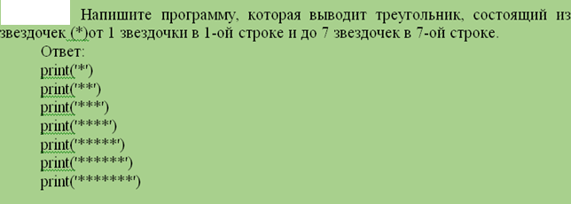

    - Ввод данных, команда input()

Все предыдущие программы выводили на экран текст, известный в момент написания программного кода. Однако программы могут работать с данными, которые станут известны во время выполнения программы. Программы могут считывать данные, а затем их использовать и выдавать пользователю программы как результат расчётов.
Команда input() используется в языке Python лля считывания данных с клавиатуры.
Рассмотрим следующую программу:
print('Как тебя зовут?')
myname = input()
print('Привет,', myname)
1.Сначала программа выведет на экран текст:

Как тебя зовут?

2. Далее программа ждет отпользователя ввода данных, который осуществляется с помощью команды input().
Команда input() пишется скруглыми скобками. Она работает так: когда программа доходит до места, где есть input(), она ждет пока пользователь введёт строку склавиатуры (ввод завершается нажатием клавиши «Enter»). Введенное значение с клавиатуры подставляется вместо команды input().
Если пользователь ввел строку «Казанский ГМУ», программа дальше будет работать так, как будто наместе input() было написано «Казанский ГМУ».
Таким образом, input() получает от пользователя данные и подставляет значение, набранное на клавиатуре.
В нашем примере input() записывает его в качестве значения переменной myname.
Запомните: Команда print() выводит на экран данные.
Команда input() считывает введенные с клавиатуры данные.

Примечание. Часто перед считыванием данных мы печатаем некоторый текст, чтобы пользователь нашей программы, который вводит эти данные понимал, что именно от него требуется. Например, в программе:
print('Как тебя зовут?')
myname = input()
print('Привет,', myname)
Пользователь программы сначала увидитна экране текст «Как тебя зовут?», затем введет с клавиатуры свое имя, потом увидит результат работы прогаммы.

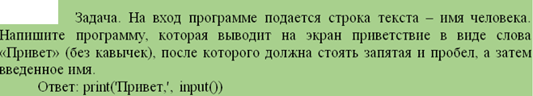

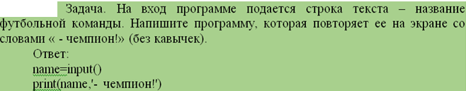
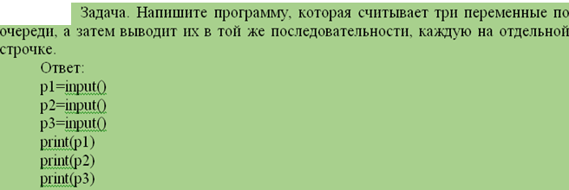

    - Параметры sep и end

Необязательные параметры команды print

По умолчанию команда print() принимает несколько аргументов (параметров), выводит их через один пробел, после чего ставит перевод строки. Правило можно изменить, используя необязательные именованные параметры sep (separator, разделитель) и end (окончание).

Параметр sep
Рассмотрим следующий код:

print('a', 'b', 'c')
print('d', 'e', 'f')

Результатом выполнения такого кода будет:

a b c
d e f

Рассмотрим следующий код:
print('a', 'b', 'c', sep='*')
print('d', 'e', 'f', sep='**')
Результатом выполнения такого кода будет:
a*b*c
d**e**f
При первой печатив качествестрокиразделителя между аргументамикомандыprint()установлена строкаsep='*'.
При второй печатив качествестрокиразделителя между аргументамикомандыprint()установлена строкаsep='**'.
Таким образом, необязательный параметрsepкомандыprint()позволяет установить строку, с помощью которой будут разделены аргументы при печати.

Параметр end

Если перевод строки делать не нужноили требуется указать специальное окончание,то следует явно указать значение для параметраend.
Рассмотрим следующий код:

print('a', 'b', 'c', end='@')
print('d', 'e', 'f', end='@@')

Результатом выполнения такого кода будет:

a b c@d e f@@

По завершении первой печативставлена строка@вместо перевода строки. Аналогично, по завершении второй печати вставлена строка@@.
Параметрыsepиendможно использовать вместе. Рассмотрим следующий код:
print('a', 'b', 'c', sep='*', end='finish')
print('d', 'e', 'f', sep='**', end='^__^')
print('g', 'h', 'i', sep='+', end='%')
print('j', 'k', 'l', sep='-', end='#')
print('m', 'n', 'o', sep='/', end='!')
Результатом выполнения такого кода будет:

a*b*cfinishd**e**f^__^g+h+i%j-k-l#m/n/o!

Примечания
Примечание 1.Вызов командыprint()с пустыми скобками ставит перевод строки.
Примечание 2.Последовательность символов\nназывается управляющей последовательностью и задает перевод строки.
Примечание 3.Значения по умолчанию у параметровsepиendследующие:
sep=' ' # пробел
end='\n' # перевод строки
Примечание 4. Для того, чтобы убрать все дополнительные выводимые символы, можно вызывать команду print() так:
print('a', 'b', 'c', sep='', end='')
Примечание 5.Программный код

print('Python')

равнозначенкоду:

print('Python', end='\n')

Примечание 6.Если после вывода данных нужно более одного перевода строки, то необходимо использовать следующий код:

print('Python', end='\n\n\n')

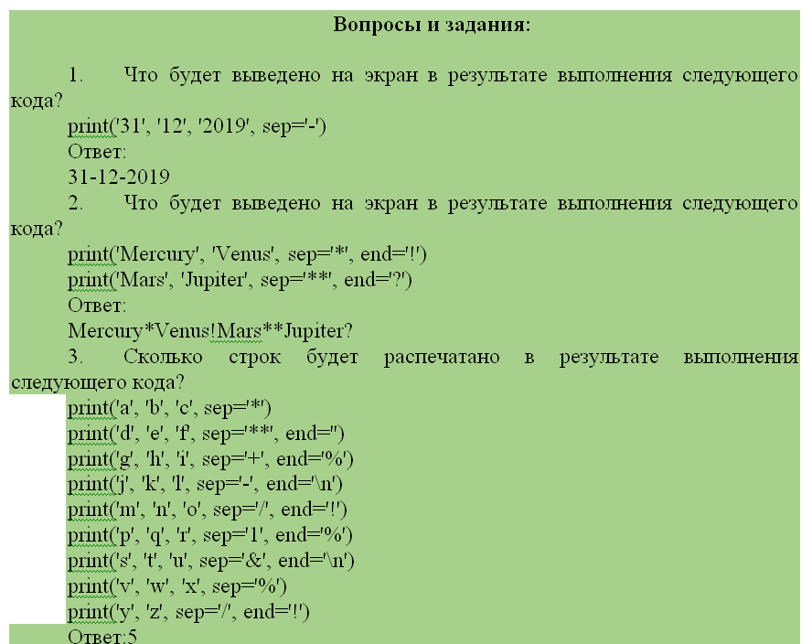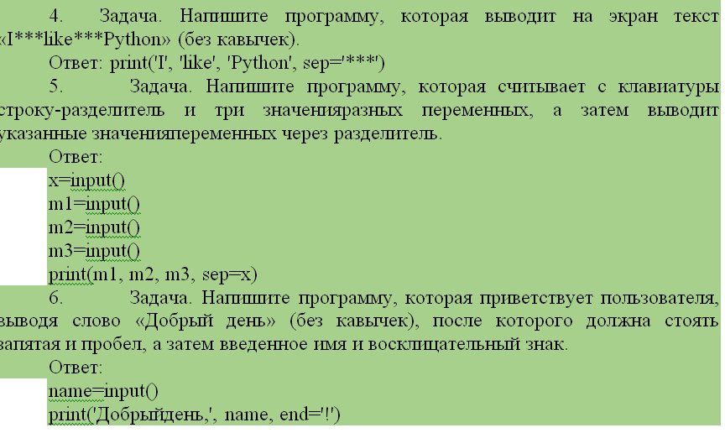

    - Переменные

Мы узнали, что командаinput()обозначает «подожди, пока пользователь введет что-нибудь с клавиатуры, и запомни в памяти компьютера то, что он ввёл». Просто так просить «запомнить» довольно бессмысленно: нам ведь потом надо будет как-то сказать компьютеру, чтобы он вспомнил то, что запомнил. Для этого используемпеременныеи пишем, например, такой код для заполнения переменной например с названием variable_name (название переменной может быть и другим):

variable_name = input()
print('Выввелитекст:', variable_name)

Данный код означает: «Сохрани то, что пользовательввёл с клавиатуры, в памяти компьютера, и дальше это место в памяти мы будем называть именем переменной variable_name».
Соответственно, командаprint(variable_name)означает: «Посмотри, что лежит в памяти, под именем переменной variable_name, и выведи это значение переменной на экран».
«Места в памяти компьютера» называются переменными. Любая переменная имеет имя и значение.

    - Имя переменной

- В имени переменной используйте только латинские буквы a-z, A-Z, цифры и символ нижнего подчеркивания (_);
- Имя переменной не может начинаться с цифры;
- Имя переменной по возможности должно отражать её назначение.

Запомни:Python — регистрочувствительный язык. Переменная name и Name— две разные переменные. Для именования переменных принято использовать стиль lower_case_with_underscores(слова из маленьких букв с подчеркиваниями).

    - Значениепеременной
Значение переменной — сохраненная в ней информация: текст, число и т.д.

  - Оператор присваивания =
Оператор присваивания на языке Python имеет знак «=» - этот оператор присваивает переменной, которая находится слева от знака «равно», значение,которое находится справа от знака «равно».
Для того, чтобы в программе появиласьпеременная скаким-то именем икаким-то значением, нужно написать на отдельной строке программы оператор присваивания:
имя_переменной =значение_переменной

Как только оператор присваивания выполнится, в программе появится переменная с указаннымименем и значением этой переменной.
В нашем примере это то значение, которое пользователь ввел с клавиатуры, а компьютеркомандой input() разместил в переменной.В нашей задаче использовано текстовое значение — строка, то есть переменная сохраняет в себе строковое значение. Говорят, что переменная имеет строковый тип данных. Как мы знаем в информатике есть и другие типы данных: числовые, логические, графичские и др.
Запомни:интерпретатор языка Pythonждет, что пользователь что-то введет склавиатуры ровно столько раз, сколько командinput()встречается впрограмме. Каждыйinput()завершается нажатием клавиши «Enter» наклавиатуре.
Значения переменной можно менять (как говорят программисты: «переприсваивать»).

print('Как тебя зовут?')
name = input()
print('Привет,', name)
name = 'Timur'
print('Привет,', name)

Оператор присваивания сообщает переменной тоили иное значение независимо оттого, былали эта переменная введена раньше. Выможете менять значение переменной, записав еще один оператор присваивания. Если унас имеется переменная, мыможем делать сеёзначением все что угодно— например, присвоить другой переменной:

name1 = 'Александр'
name2 = name1
print(name2)

Запомни:название переменной всегда должно быть слева от знака равенства.Следующий код приведет к ошибке:
'Александр' = name
    - Множественное присваивание
В языке Python можно за одну операцию присваивания изменять значение сразу нескольких переменных. Делается это так:

name, surname = 'Александр', 'Невский'
print('Имя:', name, 'Фамилия:', surname)

Этот код можно записать и так:

name = 'Александр'
surname = 'Невский'
print('Имя:', name, 'Фамилия:', surname)

Отличие двух способов состоит в том, что множественное присваивание в первом способе присваивает значение двумпеременнымодновременно.
Если требуется считать текст с клавиатуры и присвоить его в качестве значения переменным, то можно написать так:

name, surname = input(), input()
print('Имя:', name, 'Фамилия:', surname)

Если слева от знака «равно» в множественном присваивании должны стоять через запятую имена переменных, то справа могут стоять произвольные выражения, разделённые запятыми. Главное, чтобы слева и справа от знака присваивания было одинаковое число элементов.
Множественное присваивание удобно использовать, когда нужно обменять значения двух переменных, программа на языкеPython:

name1 = 'Александр'
name2 = 'Невский'
name1, name2 = name2, name1

Примечания
Примечание 1.Названия переменных ничего неговорят интерпретатору языкаPython, идаже вочень хорошо названной переменной непоявится нужное значение, если мысами его туда незапишем.
Примечание 2.Новое значение переменной вытесняет старое. Важно представлять, чему равно значение переменной вкаждый момент времени.
Примечание 3.Переменные можно вводить влюбой момент (нетолько всамом начале программы).

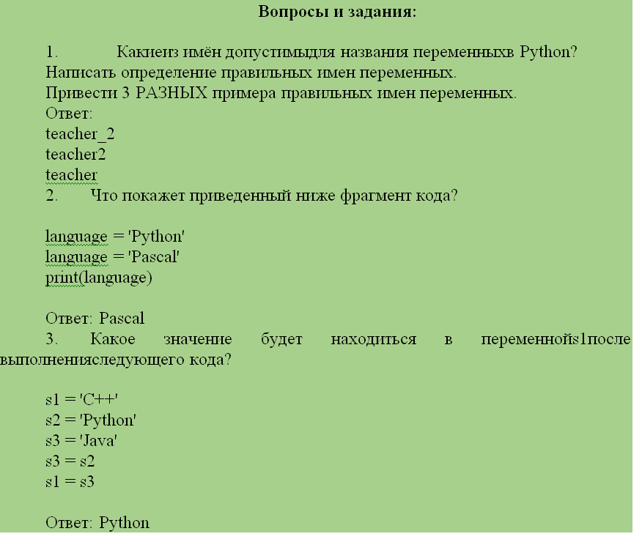

  - PEP 8

При оформлении программ мы будем пользоватьсяPEP 8 — Python EnhancedProposal. Этот документ предлагает единый и общепринятый стиль написания программ на языке Python. Документ создан по рекомендациям Гвидо Ван Россума, автора Python. Прочесть его на русском языке можно поссылке.

Некоторые рекомендации PEP 8
Рекомендация 1.Избегайте использования пробелов перед открывающей скобкой, после которой начинается список аргументов функции.
Правильно:
print('Follow PEP8!')
Неправильно:
print ('Follow PEP8!')
Рекомендация 2.После запятой нужен пробел.
Правильно:
print('PEP8', 'Rocks!')
Неправильно:
print('PEP8','Rocks!')
Рекомендация 3.Не отделяйте пробелами знак «равно», когда он употребляется для обозначения значения параметра по умолчанию.
Правильно:
print('My name', 'is', 'Python', sep='**', end='+')
Неправильно:
print('My name', 'is', 'Python', sep = '**', end = '+')

    - Комментарии
До этого момента всё, что мы писали в тексте наших программ, представляло собой команды для компьютера. В программу имеет смысл включать также примечания, описывающие, что она делает и как работает, что может помочь вам или кому-то другому понять принцип работы программы спустя некоторое время.Такие примечания называютсякомментариями.
    - Однострочные комментарии
Любую строку можно превратить в комментарий, поместив перед ней символ #.
Рассмотрим следующий код с комментарием к нему:
# Это комментарий в программе на языке Python.
print('Python – модный язык программирования!')
Если запустить эту программу, то получится следующий результат:
Python – модный язык программирования!
Первая строка при запуске игнорируется, т.к. являетсякомментарием, начинающимся с символа #. Комментарий предназначен только для автора программы и для тех, кто будет читать этот код.
    - Комментарий в конце строки
Комментарий можно поместить после строки кода:

print('Python – модный язык программирования!') #Комментарий в строке

Комментарий начинается после символа #. Все, что находится ДО этого символа, представляет собой обычный код, выполняемый интерпретатором языка Python. Если запустить эту программу, получится следующее:

Python – модный язык программирования!

Примечания
Примечание 1.Согласно стандарту PEP 8, комментариидолжны отделяться хотя бы двумя пробелами от кода. Они должны начинаться с символа # и одного пробела.
Правильно:
# Далее будет напечатан текст
print('Commentsin Python') # Печать текста с помощью команды print.
Неправильно:
#Далее будет напечатан текст
print('Commentsin Python')#Печать текста с помощью команды print.
Примечание 2.При вводе комментариев в среде Wing IDE вы обнаружите, что они выделяются цветом. Это сделано, чтобы облегчить чтение кода.
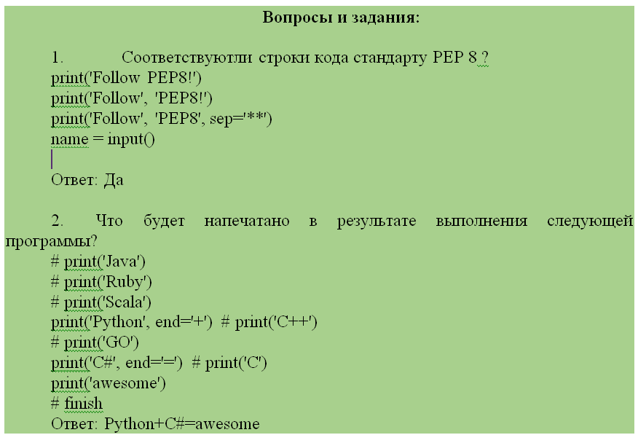

  - Целочисленная арифметика
    - Целые числа
Все предыдущие программы, которые мы писали, работали с текстовыми данными.Действительно, командаinput()считывает строку текста. Однако во многих случаях нам нужно работать именно с числами. Для того, чтобы на языке Python создать переменную целого типа данных, нужно опустить кавычки при объявлении переменной. Рассмотрим следующий код:
num1 = 7 # num1 - это число
num2 = 10 # num2 - это число
num3 = num1 + num2 # num3 - это число
print(num3)
В результате выполнения такой программы будет выведено число 17.
Запомни:
обозначаются числа без кавычек, а текстовыестроки — с кавычками.
    - Основные операции с числами
В языке Python, как и в математике, надчисламиможно совершать4 основные арифметические операции с помощью следующих операторов:
+,−, *, /.
Оператор | Описание арифметического действия
+ | сложение
− | вычитание
* | умножение
/ | деление

Рассмотримследующуюпрограмму:
a = 3
b = 2
print(a + b)
print(a - b)
print(a * b)
print(a / b)
Результатомвыполнения такой программы будет вывод на экран чисел в следующем виде:
5
1
6
1.5

    - Порядок выполнения операций
В математике существует порядок выполнения операций, определяющий, какие операциидолжны выполняться раньше других, даже если в выражении они написаны правее. Порядок выполнения операций в Python аналогичен порядку выполнения операций, которые вы изучали на уроках арифметики.
Рассмотрим следующий код:
num1 = 2 + 3*4
num2 = (2 + 3)*4
print(num1)
print(num2)
Результатом выполнения такой программы будут числа 14 и20.
В переменнойnum1будет храниться число 14,поскольку согласно порядка выполнения операций в выражении первым выполняется умножение (имеет приоритет по сравнению со сложением и вычитанием), а затем сложение.
В переменнойnum2будет храниться число 20, поскольку скобки изменили приоритет выполнения операций и они обладают самым выоким приоритетом.

Запомни: по порядку выполнения операций операции выполняются слева-направо,первым выполняется умножение или деление, затем сложение и вычитание. Для изменения порядка выполнения операций используют скобки, котрые меняют приоритет.

    - Преобразование типов
Преобразование строки к целому числу.Для того, чтобы преобразовать строку к целому числу, мы используем командуint(). Рассмотрим следующий код:
s = '1992'
year = int(s)

Переменнаяsимеет строковый тип данных. С помощью командыint(), мы преобразовали строку к целому числу и записали результат в переменную с именемyear.Мы используем новую команду (точнее, функцию) –int(). Она означает следующее: «Возьми то, что указано в качестве аргумента в скобках, и преврати это в целое число».Таким образом, переменнаяyearимеет целый тип данных, а переменнаяs–строковый тип данных.
Напишем программу, которая считывает два целых числа и выводит на экран их сумму. Следующий кодтут не работает:
num1 = input()
num2 = input()
print(num1 + num2)
Python считает, что в переменныхnum1иnum2находитсятекст, посколькукомандаinput()по умолчанию считывает именнотекст.
Для того, чтобы явно указать, что требуется работать с переменными целого типа, надо написать так:
num1 = int(input())
num2 = int(input())
print(num1 + num2)

Запомни:для того, чтобы считать одно целое число, мы пишем следующий код:
num = int(input())

    - Преобразование целого числа к строке.
Для того, чтобы преобразовать целое число в строку, мы используем командуstr(). Рассмотрим следующий код:
num = 17
s = str(17)

Переменнаяnumимеет целый тип данных. С помощью командыstr()мы преобразовали целое число в строку и записали результат в переменнуюs. Таким образом, переменнаяnumимеет целочисленный тип данных, а переменнаяs–строковый тип данных.

Примечания
Примечание 1.При работе с целочисленными переменнымичасто нужно осуществлять присвоение значению переменной целой математической формулы:

имя_переменной = математическая_формула


Примечание 2.Сокращениеintпроисходит от английскогоinteger–целый.
Примечание 3.Минус может использоватьсядля обозначения отрицательных чисел. Операции+, / и * всегда стоят между двумя переменными.

num1 = -6 # унарный минус, действует на 1 переменную
num2 = 17 -7 # бинарный минус применяется к 2 переменным

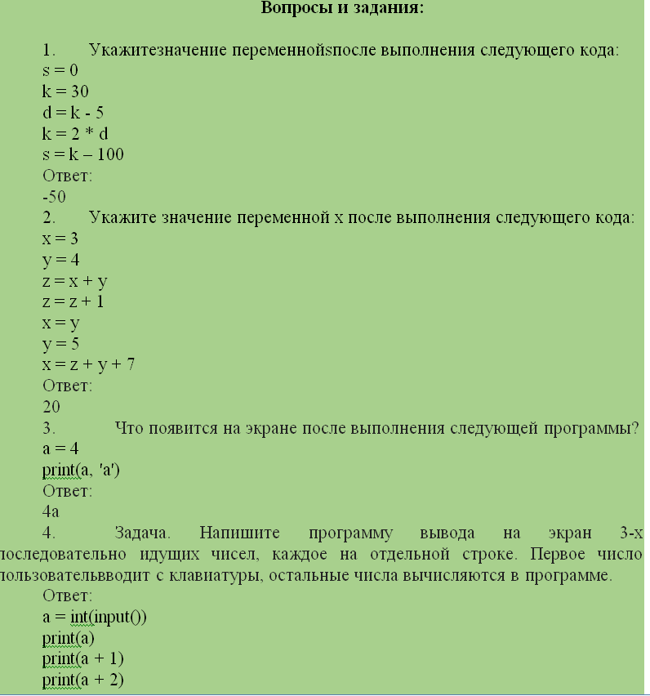
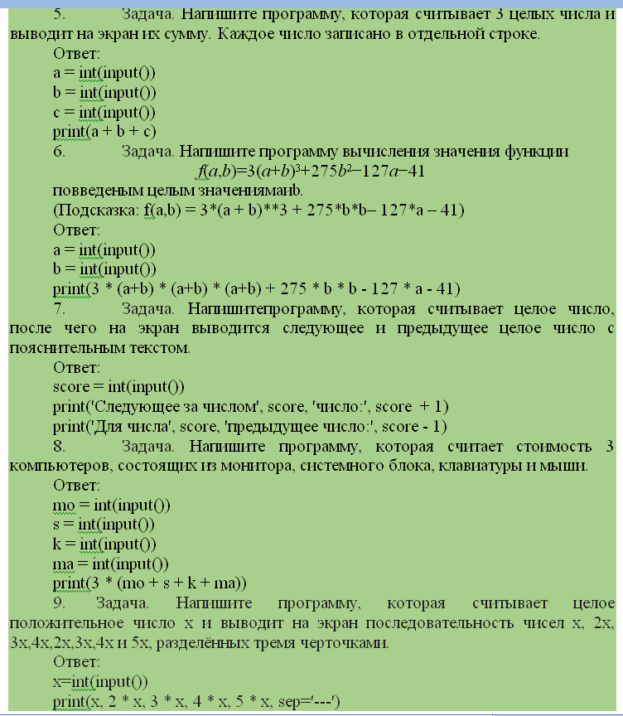

    - Целочисленная арифметика. Дополнительные математические операции**, %, //
Мы познакомилисьс4основными арифметическими операциями в языке Python: сложение(+), вычитание(−), умножение(∗)и деление(/).
Добавим ещё3 математические операции и мы получим инструментарий, достаточный для написания99%программ.
Оператор | Описание
** | Возведение в степень
% | Остаток от деления
// | Целочисленное деление
    - Возведение в степень **
Оператор возведения в степеньна языке Python:
a ** n
возводит число а в степеньn.
Рассмотрим работу данного оператора на примерах:
print(2 ** 0)
print(2 ** 1)
print(2 ** 2)
print(2 ** 3)
print(2 ** (-1))
Результатом выполнения такой программы будет:
1
2
4
8
0.5
Обратите внимание:оператор возведения в степень**может возводить не только в положительную степень, но и в отрицательную. Аналогично, основание степениaтакже может быть числом отрицательным.

Запомни:в отличиеот многих языков программирования, в языке Python для возведения в степеньиспользуется оператор**, а не^.
Обратите внимание:оператор возведения в степень (**) является правоассоциативным (значение выражения вычисляетсясправа налево) в соответствии с правилами математики.
Таким образом, выражениеx ** y ** z вычисляется так:
x ** (y ** z).

Результатом работы следующей программы:

print(2 ** 2 ** 3) # 2 ** (2 ** 3) = 2 ** 8

будет:
256

    - Целочисленное деление //

Для положительных чисел оператор целочисленного деления//ведёт себя как обычное деление, за исключением того, что он отбрасывает десятичную часть результата. Рассмотрим работу данного оператора на примерах:
print(10 // 3)
print(10 // 4)
print(10 // 5)
print(10 // 6)
print(10 // 12)
Результатом выполнения такой программы будет:
3
2
2
1
0
При деленииотрицательных чисел необходимо помнить, что результатцелочисленногоделения не превосходитчастное. Другими словами, округление берётся в меньшую сторону (число−4меньше, чем число−3).
Результатом работы следующей программы:
print(10 // 3)
print(-10 // 3)
будут числа:
3 # округление в меньшую сторону
-4 # округление в меньшую сторону

    - Деление с остатком %
Оператор деления с остатком% возвращает остаток от деления двух целых чисел. Рассмотрим работу данного оператора на примерах:

print(10 % 3)
print(10 % 4)
print(10 % 5)
print(10 % 6)
print(10 % 12)
print(10 % 20)

Результатом выполнения такой программы будет:
1
2
0
4
10
10
Примечания
Примечание 1.Оператор нахождения остатка очень полезен при решении многих задач. Например, число делится наnнацелотогда и только тогда, когда остаток от деления наnравен0.
Примечание 2.Операторы//и%имеют такой же приоритет, как и операторы умножения и обычного деления.
Примечание 3.Наивысший приоритет имеет оператор возведения в степень**.
Примечание 4.Полезно прочитать промодулярную арифметикув математике.
Примечание 5.Обратите внимание: результатом деленияn % mприn < mявляется числоn. Например,5 % 9 = 5, 3 % 13 = 3и т.д.
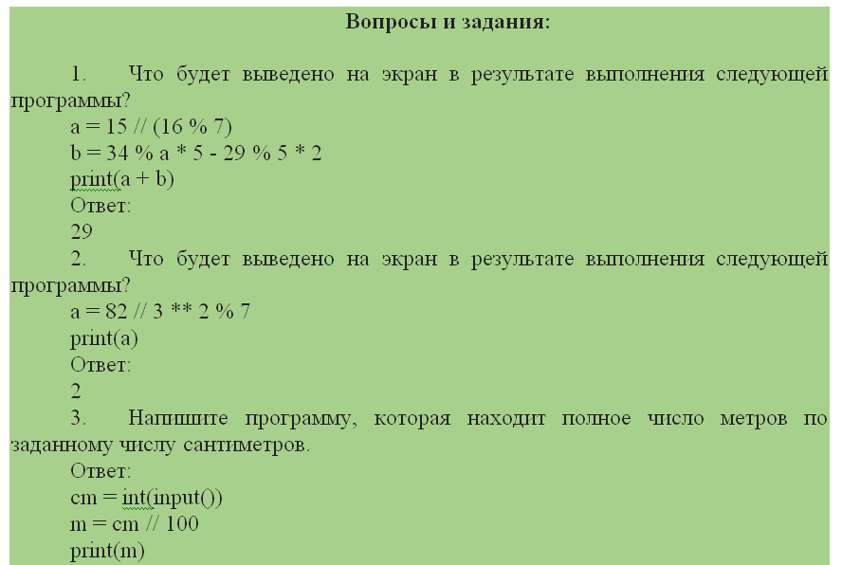
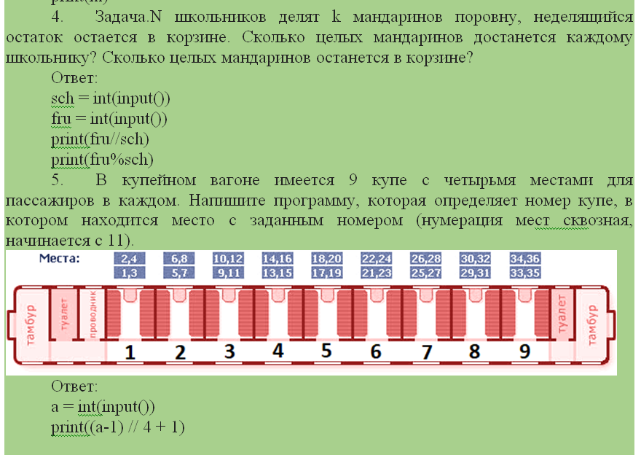

    - Обработка цифр числа

При помощи операции нахождения остатка и целочисленного деленияможно достаточно несложно вычислить любую цифручисла.
Рассмотрим программу получения цифрдвузначного числа:
num = 17
a = num % 10
b = num // 10
print(a)
print(b)
Результатом выполнения программы будут два числа:
7
1
То есть сначала мы вывели последнюю цифру числа, а затем первую цифру.

Запомни:последняя цифра числа определяется всегда какостаток от делениячисла на10 (% 10). Чтобы отщепить последнюю цифру от числа, необходимо разделить егонацелона10 (// 10).
Рассмотрим программу получения цифртрёхзначного числа:
num = 754
a = num % 10
b = (num % 100) // 10
c = num // 100
print(a)
print(b)
print(c)
Результатом выполнения программы будут три числа:
4
5
7
То есть сначала мы вывели последнюю цифру числа, затем среднюю цифру, а затем первую цифру.

    - Алгоритм получения цифр n-значного числа

Несложно понять, по какому алгоритму можно найти каждую цифру n-значного числа num:
Последняя цифра: (num % 101) // 100;
Предпоследняя цифра:(num % 102) // 101;
Предпредпоследняя цифра: (num % 103) // 102;
.....
Вторая цифра: (num % 10n-1) // 10n-2;
Первая цифра: (num % 10n) // 10n-1.

Результат по теме 1
Уважаемые студенты!
Пожалуйста, сохраните выполненное задание в файле:
«И_ №группы_ Фамилия_ Python_П№9-10»

Задания необходимо оформить в виде отчета, который состоит из элементов:

1. Титульный лист

2. Содержание

3. Скриншоты кодов

4. Список использованных источников

Соблюдайте требования к оформлению:

1. Шрифт - Times New Roman, размер – 14

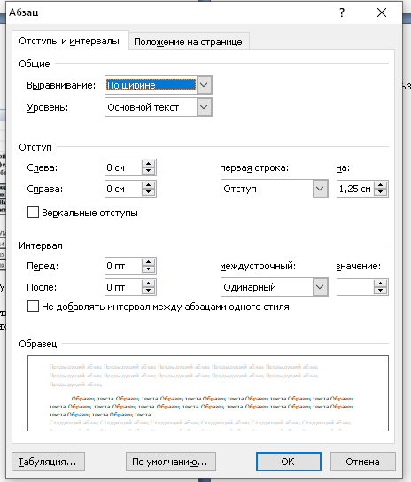

2. Нумерация страниц (титульный лист - без номера, содержание – 2 страница)

3. В параметрах страниц должны быть выставлены следующие значения:

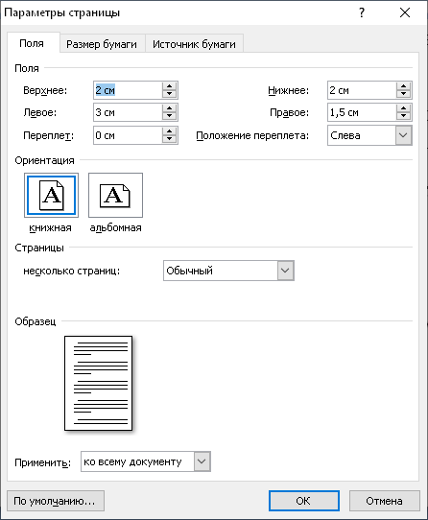

4. Содержание создаётся с помощью инструмента Автоматическое оглавление. Содержание ОБЯЗАТЕЛЬНО оформить: Шрифт - Times New Roman, размер – 14, цвет – чёрный.

5. Каждая подтема должна начинаться с новой страницы, используем Разрыв страницы.

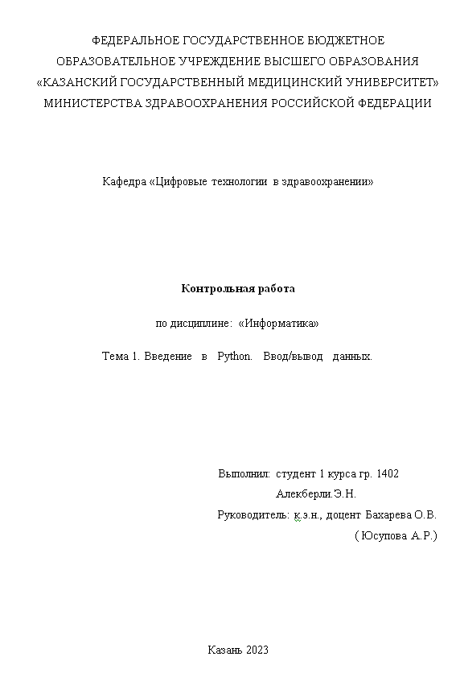

Содержание

1. Введение в Python. Ввод/вывод данных
1.1. Команды print() и input()
1.2. Оператор присваивания =
1.3. PEP 8
1.4. Целочисленная арифметика
Список использованных источников

1. Гуриков,С.Р.ОсновыалгоритмизацииипрограммированиянаPython: учеб.пособие/С.Р.Гуриков. —Москва:ФОРУМ: ИНФРА-М,2018. —343с.
2. Трофимов, В.В. Алгоритмизация и программирование: учебник для вузов /В.В.Трофимов,Т.А.Павловская;подредакциейВ.В.Трофимова.—Москва: Издательство Юрайт, 2021. — 137 с. — (Высшее образование). — ISBN 978-5-534-07834-3. — Текст : электронный // ЭБС Юрайт [сайт]. — URL:https://urait.ru/bcode/471125.

